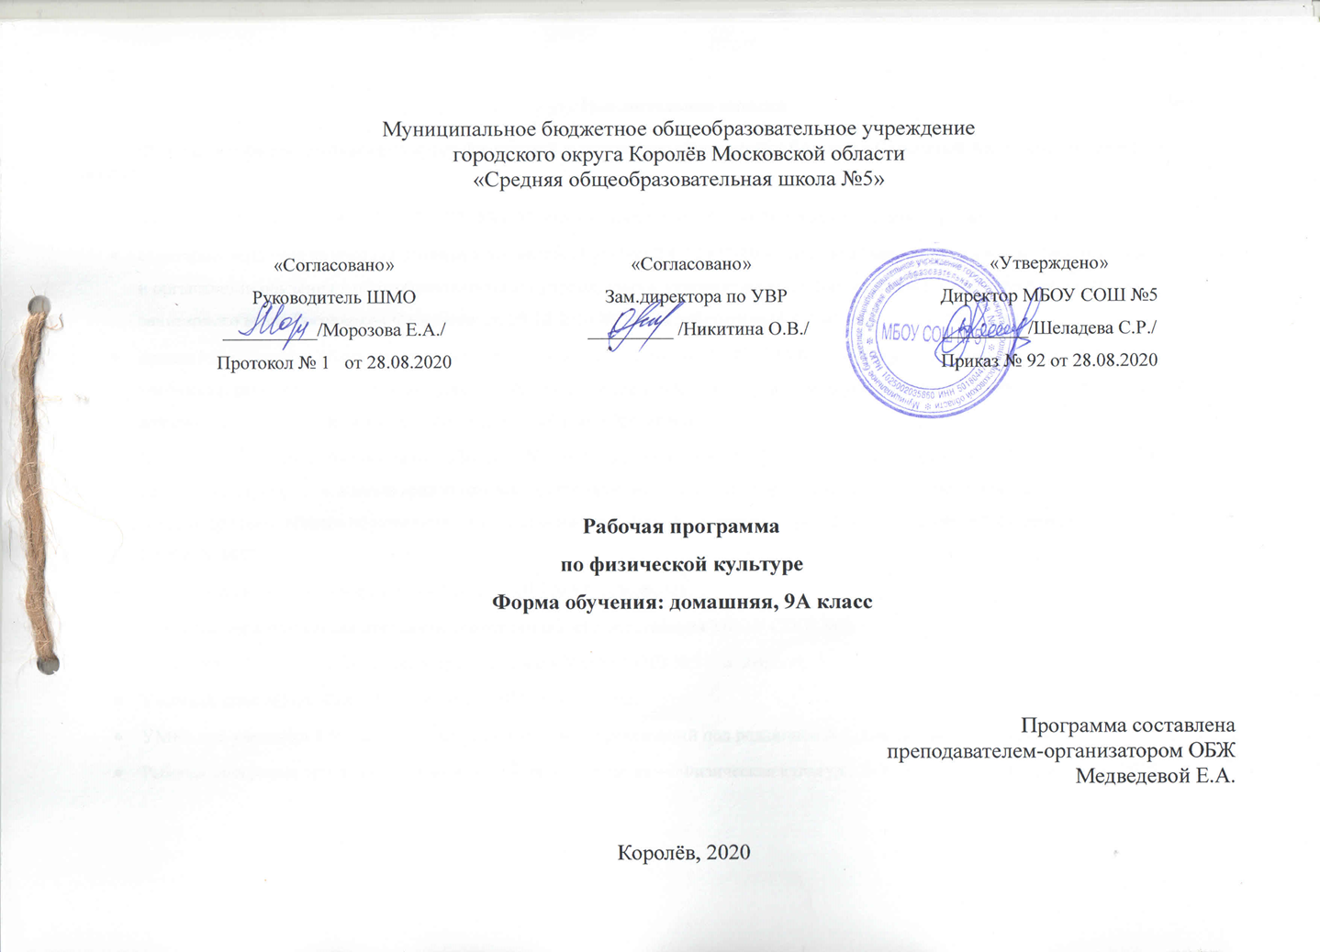
Пояснительная записка

Настоящая рабочая программа по курсу физической культуры для обучающейся(гося) 9 класса составлена на основе:
- Федеральный закон от 29.12.2012 № 273-ФЗ «Об образовании в Российской Федерации» (в действующей редакции);
- санитарно-эпидемиологические правила и нормативы СанПиН 2.4.2.2821-10 «Санитарно-эпидемиологические требования к условиям и организации обучения в общеобразовательных учреждениях», утвержденные постановлением Главного государственного санитарного врача Российской Федерации от 29.12.2010 № 189 (в действующей редакции);
- приказ Министерства образования и науки Российской Федерации от 31.03.2014 № 253 «Об утверждении федерального перечня учебников, рекомендуемых к использованию при реализации имеющих государственную аккредитацию образовательных программ начального общего, основного общего, среднего общего образования»;
- Приказ Минпросвещения России от 18.05.2020 N 249 "О внесении изменений в федеральный перечень учебников, рекомендуемых к использованию при реализации имеющих государственную аккредитацию образовательных программ начального общего, основного общего, среднего общего образования, утвержденный приказом Министерства просвещения Российской Федерации от 28 декабря 2018 г. N 345"
- Устав образовательного учреждения МБОУ СОШ №5 г. о. Королёв;
- Основная образовательная программа основного общего образования МБОУ СОШ №5;
- Положение о рабочей программе, разработанного в МБОУ СОШ №5 г. о. Королёв;
- Учебный план МБОУ СОШ №5 г. на 2020-2021 учебный год;
- УМК» для учащихся 8-9 классов общеобразовательных организаций под редакцией А.Т. Смирнова, автор Лях В.И., 2016
- Рабочая программа ориентирована на использование учебника – «Физическая культура: 8-9 класс». – М.: Просвещение, 2016

Целью школьного физического воспитания является формирование разносторонне физически развитой личности, способной активно использовать ценности физической культуры для укрепления и длительного сохранения собственного здоровья, оптимизации трудовой деятельности и организации активного отдыха.
Образовательный процесс учебного предмета «Физическая культура» в основной школе направлен на решение следующих задач:
- содействие гармоничному физическому развитию, закрепление навыков правильной осанки, развитие устойчивости организма к неблагоприятным условиям внешней среды, воспитание ценностных ориентации на здоровый образ жизни и привычки соблюдения личной гигиены;
- обучение основам базовых видов двигательных действий;
- дальнейшее развитие координационных (ориентирование в пространстве, перестроение двигательных действий, быстрота и точность реагирования на сигналы, согласование движений, ритм, равновесие, точность воспроизведения и дифференцирования основных параметров движений) и кондиционных способностей (скоростно-силовых, скоростных, выносливости, силы и гибкости);
- формирование основ знаний о личной гигиене, о влиянии занятий физическими упражнениями на основные системы организма, развитие волевых и нравственных качеств;
- выработку представлений о физической культуре личности и приёмах самоконтроля;
- углубление представления об основных видах спорта, соревнованиях, снарядах и инвентаре, соблюдение правил техники безопасности во время занятий, оказание первой помощи при травмах;
- воспитание привычки к самостоятельным занятиям физическими упражнениями, избранными видами спорта в свободное время;
- выработку организаторских навыков проведения занятий в качестве командира отделения, капитана команды, судьи;
- формирование адекватной оценки собственных физических возможностей; воспитание инициативности, самостоятельности, взаимопомощи, дисциплинированности, чувства ответственности;
- содействие развитию психических процессов и обучение основам психической саморегуляции.
Общая характеристика учебного курса
Предметом обучения физической культуре в основной школе является двигательная активность человека с общеразвивающей направленностью. В процессе овладения этой деятельностью укрепляется здоровье, совершенствуются физические качества, осваиваются определённые двигательные действия, активно развиваются мышление, творчество и самостоятельность.
Важнейшим требованием проведения современного урока по физической культуре является обеспечение дифференцированного и индивидуального подхода к обучающимся с учётом состояния здоровья, пола, физического развития, двигательной подготовленности, особенностей развития психических свойств и качеств, соблюдения гигиенических норм.
Содержание программного материала состоит из двух основных частей: базовой и вариативной.
Вариативная (дифференцированная) часть физической культуры обусловлена необходимостью учета индивидуальных способностей детей, региональных, национальных и местных особенностей работы школы. Для повышения двигательной активности широко применяется игровой и соревновательный методы, каждый третий час планируется в форме урока-игры, соревнования.
Настоящая программа соотносит учебное содержание с содержанием базовых видов спорта, которые представляются соответствующими тематическими разделами: «Гимнастика с элементами акробатики», «Легкая атлетика», «Спортивные игры», «Лыжная подготовка», «Кроссовая подготовка». Раздел «Основы знаний о физической культуре» изучается в процессе уроков. Тема «Плавание» должно изучаться при наличии бассейна, оборудованного в соответствии с требованиями федерального государственного образовательного стандарта и СанПин. Осуществление принципов демократизации и гуманизации в педагогическом процессе возможно на основе педагогики сотрудничества — идеи совместной развивающей деятельности детей и взрослых, в процессе которой они связаны взаимопониманием и проникновением в духовный мир друг друга, совместным желанием анализа хода и результатов этой деятельности.
Деятельностный подход заключается в ориентировании ученика не только на усвоение готовых знаний и умений, но и на овладение способами физкультурно-оздоровительной и спортивной деятельности, на развитие познавательных сил и творческого потенциала ребёнка.
В основу планирования учебного материала в логике поэтапного его освоении было положено соблюдение дидактических правил от известного к неизвестному и от простого к сложному.
Задачу формирования целостного мировоззрения обучающихся, всестороннего раскрытия взаимосвязи и взаимообусловленности изучаемых явлений и процессов в сфере физической культуры учитель реализует на основе расширения межпредметных связей из области разных предметов: литературы, истории, математики, анатомии, гигиены, физиологии, психологии и др.
Место учебного предмета (курса) в учебном плане
В соответствии с учебным планом муниципального общеобразовательного учреждения МБОУ СОШ № 5 г. Королев, рабочая программа курса физической культуры для обучающейся 9А класса Сорокиной Анастасии рассчитана на 17 часов учебного времени в год (0.5ч в неделю).
Личностные, метапредметные и предметные результаты освоения учебного предмета «Физическая культура»
Данный курс позволяет добиваться следующих результатов освоения образовательной программы ООО
Личностные результаты:
- формирование чувства гордости за свою Родину, формирование ценностей многонационального российского общества;
- формирование уважительного отношения к иному мнению, истории и культуре других народов;
- развитие мотивов учебной деятельности и формирование личностного смысла учения;
- развитие самостоятельности и личной ответственности за свои поступки на основе представлений о нравственных нормах, социальной справедливости и свободе;
- формирование эстетических потребностей, ценностей и чувств;
- развитие этических качеств, доброжелательности и эмоционально-нравственной отзывчивости, понимания и сопереживания чувствам других людей;
- знание истории физической культуры своего народа, своего края как части наследия народов России и человечества;
-развитие навыков сотрудничества со взрослыми и сверстниками, умения не создавать конфликтов и находить выходы из спорных ситуаций;
формирование установки на безопасный, здоровый образ жизни;
Личностные результаты отражаются в готовности обучающихся к саморазвитию индивидуальных свойств личности, которые приобретаются в процессе освоения учебного предмета « Физическая культура». Они включают в себя основы гражданской идентичности, сформированную мотивацию к обучению и познанию в сфере физической культуры, умения использовать ценности физической культуры для удовлетворения индивидуальных интересов и потребностей, достижения личностно значимых результатов в физическом совершенстве.
Метапредметные результаты (регулятивные, познавательные, коммуникативные )
- овладение способностью принимать и сохранять цели и задачи учебной деятельности, поиска средств ее осуществления;
- формирование умения планировать, контролировать и оценивать учебные действия в соответствии с поставленной задачей и условиями ее реализации; определять наиболее эффективные способы достижения результата;
- формирование умения понимать причины успеха/неуспеха учебной деятельности и способности конструктивно действовать даже в ситуациях неуспеха;
- владение основами самоконтроля, самооценки, принятия решений и осуществления осознанного выбора в учебной и познавательной деятельности;
- определение общей цели и путей ее достижения; умение договариваться о распределении функций и ролей в совместной деятельности; осуществлять взаимный контроль в совместной деятельности, адекватно оценивать собственное поведение и поведение окружающих;
- готовность конструктивно разрешать конфликты посредством учета интересов сторон и сотрудничества
- умение формулировать, аргументировать и отстаивать своё мнение;
- овладение базовыми предметными и межпредметными понятиями, отражающими существенные связи и отношения между объектами и процессами.
Предметные результаты:
- формирование первоначальных представлений о значении физической культуры для укрепления здоровья человека (физического, социального и психологического), о ее позитивном влиянии на развитие человека (физическое, интеллектуальное, эмоциональное, социальное), о физической культуре и здоровье как факторах успешной учебы и социализации;
- овладение умениями организовать здоровьесберегающую жизнедеятельность (режим дня, утренняя зарядка, оздоровительные мероприятия, подвижные игры и т.д.);
- формирование навыка систематического наблюдения за своим физическим состоянием, величиной физических нагрузок, данными мониторинга здоровья (длины и массы тела и др.), показателями основных физических качеств (силы, быстроты, выносливости, координации, гибкости).

Календарно-тематическое планирование
9класс
№ п./п. | Дата проведения уроков |  | Тема урока
№ п./п. | План | Факт | Тема урока
Раздел 1. Что вам надо знать
1 | 1-я неделя сентября |  | Вводный урок. Инструктаж по ТБ. Влияние возрастных особенностей на физическое развитие и физическую подготовленность.
2 | 2-я неделя сентября |  | Роль опорно-двигательного аппарата в выполнении физических упражнений.
3 | 3-я неделя сентября |  | Значение нервной системы в управлении движениями и регуляции систем организма
4 | 4-я неделя сентября |  | Психические процессы в обучении двигательным действиям
5 | 5-я неделя сентября |  | Самоконтроль при занятиях физическими упражнениями
6 | 1-я неделя октября |  | Основы обучения и самообучения двигательным действиям
7 | 2-я неделя октября |  | Личная гигиена в процессе занятий физическими упражнениями
8 | 3-я неделя октября |  | Предупреждение травматизма и оказание первой помощи при травмах и ушиба
9 | 4-я неделя октября |  | Совершенствование физических способностей
10 | 2-я неделя ноября |  | Адаптивная физическая культура
11 | 3-я неделя ноября |  | История возникновения и формирования физической культуры
12 | 4-я неделя ноября |  | Физическая культура и олимпийское движение в России
13 | 1-я неделя декабря |  | Олимпиады современности: странички истории
Раздел 2. Базовые виды спорта школьной программы
14 | 2-я неделя декабря |  | Баскетбол
15 | 3-я неделя декабря |  | Гандбол. Футбол.
16 | 4-я неделя декабря |  | Волейбол.
17 | 2-я неделя января |  | Гимнастика.
18 | 3-я неделя января |  | Легкая атлетика.
19 | 4-я неделя января |  | Лыжная подготовка.
20 | 1-я неделя февраля |  | Элементы единоборств.
21 | 2-я неделя февраля |  | Плавание
Раздел 3. Самостоятельные занятия физическими упражнениями.
22 | 3-я неделя февраля |  | Утренняя гимнастика.
23 | 4-я неделя февраля |  | Выбирайте виды спорта.
24 | 1-я неделя марта |  | Легкая атлетика.
25 | 2-я неделя марта |  | Тренировку начинаем с разминки.
26 | 3-я неделя марта |  | Повышайте физическую подготовленность.
27 | 4-я неделя марта |  | Коньки.
28 | 1-я неделя апреля |  | Хоккей.
29 | 2-я неделя апреля |  | Бадминтон.
30 | 3-я неделя апреля |  | Скейтборд.
31 | 4-я неделя апреля |  | Атлетическая гимнастика.
32 | 2-я неделя мая |  | Ролики.
33 | 3-я неделя мая |  | Здоровый образ жизни со спортом.
34 | 4-я неделя мая |  | Ваш домашний стадион. Заключительный урок.
Итого: 34 темы (17 часов в год)

Учебно-методический комплект
1. Комплексная программа физического воспитания учащихся 1 – 11 классы. Авторы: доктор педагогических наук В.И.Лях, кандидат педагогических наук А.А.Зданевич, Москва «Просвещение» 2016
2. Учебники и пособия, которые входят в предметную линию учебников М. Я. Виленского, В. И. Ляха
Учебники: Физическая культура 8-9 классы, Учебник для общеобразовательных учреждений под редакцией М.Я.Виленского. Рекомендовано Министерством образования и науки Российской Федерации, 6-е издание, Москва «Просвещение»

